Лабораторная работа № 5: MS Access. Создание отчётов

Цель занятия: изучить создание стандартных отчётов с помощью мастера и в режиме конструктора, группировку записей, сортировку полей, вычисление итоговых значений, просмотр отчётов, модификацию структуры и форматирование отчётов.

Краткие сведения из теории
Отчет – это средство отображения данных при выводе на печать. Структуры Экранных форм и Отчетов похожи, т.е. все, что говорилось о формах, справедливо и для отчетов. Основная работа происходит в режиме Конструктора, т.е. Мастером создается “заготовка” отчета (чаще всего она не подходит полностью для окончательного печатного документа), а затем в Конструкторе этот отчет корректируется/дополняется под нужные требования пользователя. Когда отчет создан, то его выводят на печатающее устройство. Также его можно просматривать и на экране, но необходимо помнить, что отчет создается для печати, т.е. он обычно ограничен размерами стандартного печатного листа.

СУБД Access позволяет создавать отчеты автоматически – Автоотчеты. Существуют следующие виды:
- в один столбец;
- ленточный.
Структура этих Автоотчетов такая же, как и для Экранных форм.
Следующие действия необходимо сделать для создания Автоотчета:
- В окне базы данных выбрать закладку “Отчеты”.
- Нажать кнопку “Создать”.
- Выбрать режим создания отчета, например, Автоотчет в столбец.
- Выбрать таблицу, на основе которой будет создаваться отчет, например, таблицу “Список предприятий”.
- Нажать кнопку “Ок”.
Тогда запускается Мастер автоотчета и он создает автоотчет.

Замечания:
- Отчеты формируются постранично, т.е., если количество полей большое, то не все поля одной записи могут поместиться на одной странице. Можно увидеть не всю страницу, тогда с помощью линии прокрутки можно посмотреть остальную часть страницы. Для просмотра всей страницы (макета страницы) можно нажать кнопку “Масштаб”. Имеется также кнопка “Две страницы”, которая позволяет увидеть макет двух страниц.
- Использование Ленточной формы автоотчета (все поля в одну строку) может дать очень широкий отчет для большого количества полей.

Использование Конструктора отчетов
Конструктор отчетов используется обычно для модификации структуры отчетов, созданных с помощью Мастера.
Структура отчета в Конструкторе похожа на структуру Экранной формы, только добавлены еще две части:
- Верхний колонтитул – эта часть располагается в верхней части каждой страницы отчета;
- Нижний колонтитул – эта часть располагается в нижней части каждой страницы отчета.
Замечание: Мастер при создании отчета вставляет в нижний колонтитул стандартную функцию Now(), а также выражение = “Страница” & [Page] & “из” & [Pages], тогда в результате внизу каждой страницы будет выводиться текущая дата и номера страниц в виде:
Пятница 28 мая 2000 Страница 2 из 6
Такие выражения могут создаваться пользователем с помощью Построителя выражений. Для запуска Построителя выражений необходимо:
- вызвать контекстное меню на нужном месте;
- выбрать пункт Свойства;
- выбрать закладку Данные;
- нажать кнопку Данные.

Мастер отчетов
Можно использовать Мастер отчетов для создания более сложных отчетов, чем Автоотчеты.
Запуск Мастера:
- В окне базы данных нажать кнопку Создать.
- Выбрать режим Мастер отчетов.
- Выбрать таблицу, на основе которой будет создан отчет.
- Нажать клавишу Ок, тогда запускается Мастер:
Шаг 1: выбрать поля, необходимые в отчете.
Шаг 2: можно определить параметры группировки, например, в Списке товаров сгруппировать по Коду предприятий.
Шаг 3: выбрать поле, по которому будет проведена сортировка (Код предприятия). Можно задать вычисление итоговых значений по числовым полям (по Цене).
Шаг 4: определить макет отчета.
Шаг 5: задать стиль отчета.
Шаг 6: ввести имя отчета.

Порядок выполнения - на основе лекционного материала и контекстной помощи MS Access выполнить и описать порядок выполнения следующих пунктов задания:
- Открыть БД, разработанную на предыдущем занятии.
- Для создания ведомости сдачи экзаменов использовать данные следующих полей:
- наименование дисциплины, семестр – из таблицы «Дисциплины»;
- фамилия, учёная степень, учёное звание преподавателя – из таблицы «Преподаватели»;
- фамилия, имя, отчество студента, наименование учебной группы студента – из таблицы «Студенты»;
- оценка – из таблицы «Студенты и занятия».
- Запустить Мастер и в диалоговом окне указать наименования нужных полей (см.п.2).
- Установить один из вариантов группировки, например, как показано на рис. 5.1.

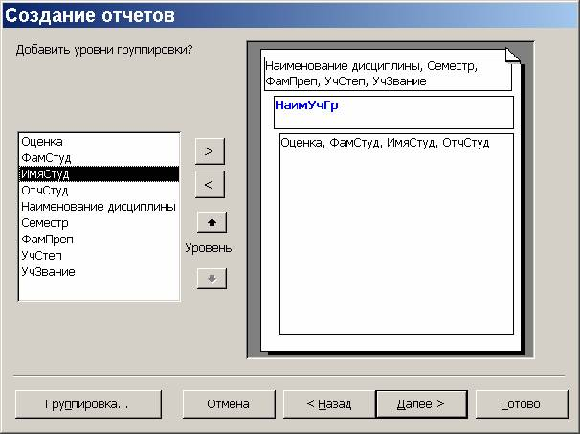
Рис. 5.1

- Указать порядок сортировки и характер итоговых вычислений, как показано на рис. 5.2, 34.3.

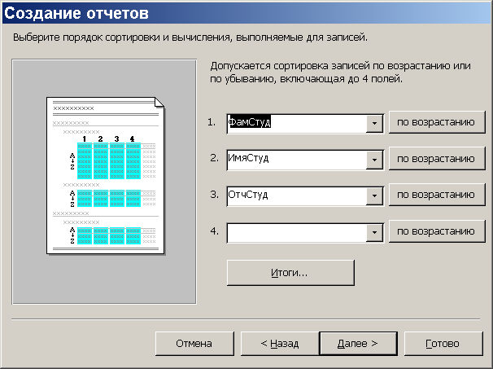
Рис. 5.2

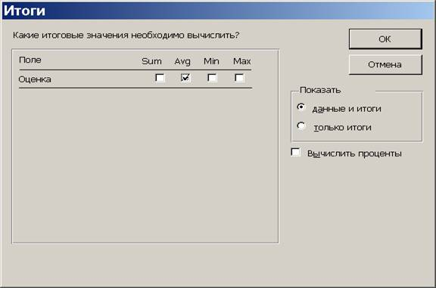
Рис. 5.3

- Результат работы Мастера :
- в режиме просмотра (рис. 5.4);

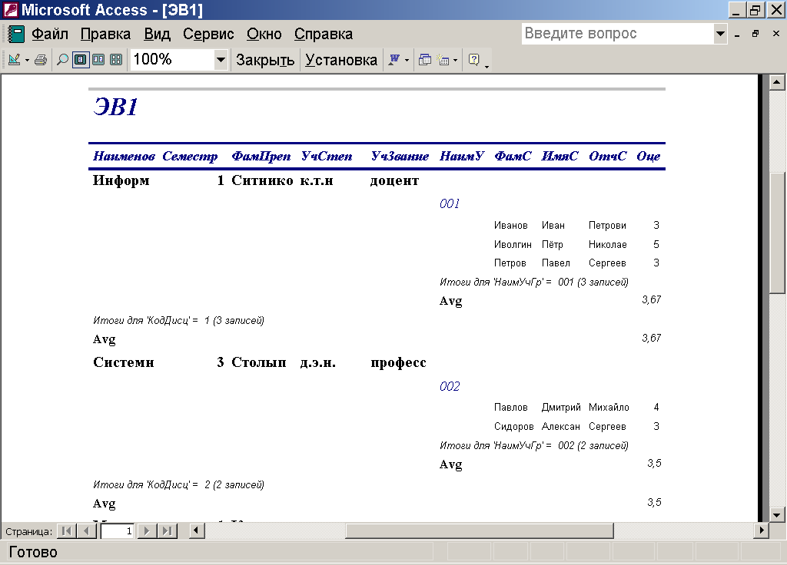
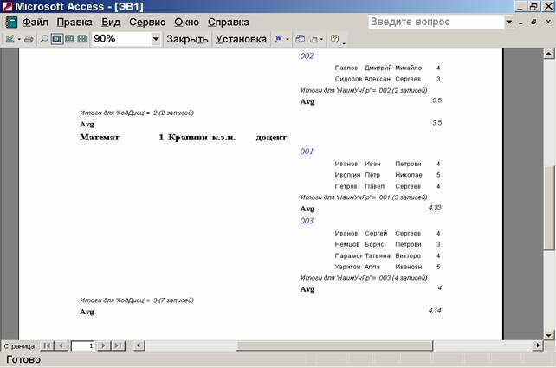
Рис. 5.4

- в режиме конструктора (рис. 5.5).

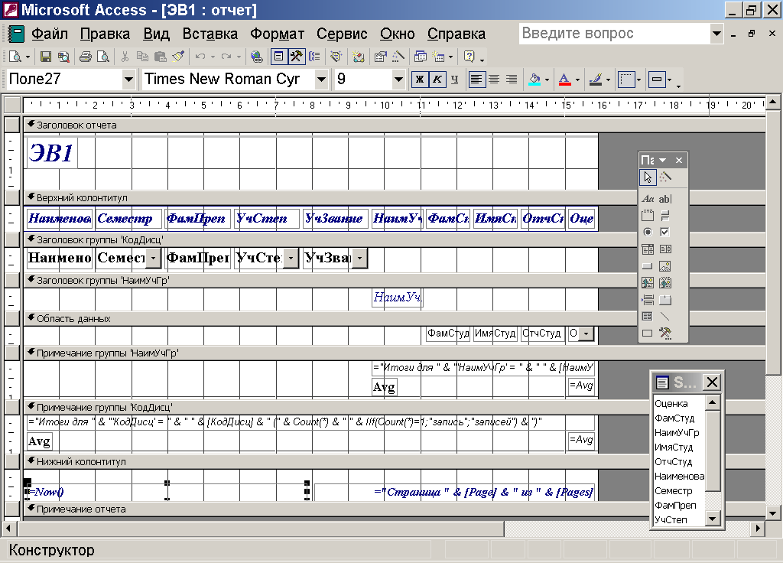
Рис. 5.5

- Перейти в режим Конструктора и доработать полученный отчёт с тем, чтобы он принял вид, представленный на рис. 5.6.

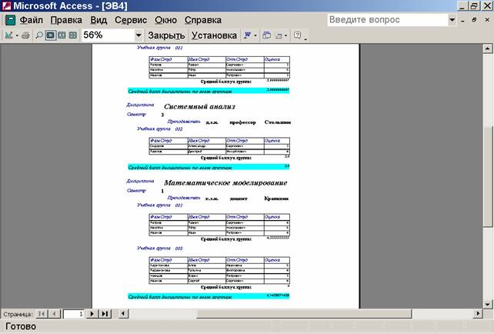
Рис. 5.6

Вид доработанного отчёта в режиме Конструктора представлен на рис. 5.7.

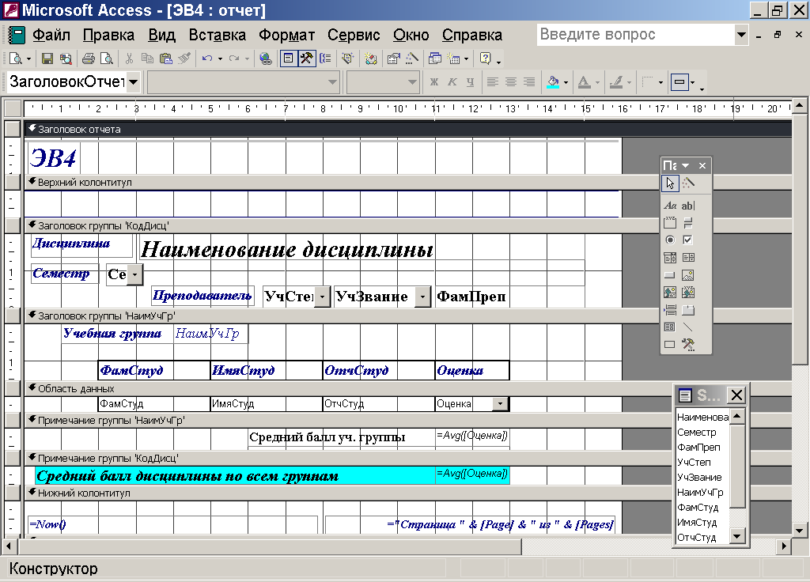
Рис. 5.7

